- Copy file /etc/passwd hiện tại thành file passwd1 trong thư mục chủ của em. Ghi nội dung hiện hành của thư mục /home vào file home1.
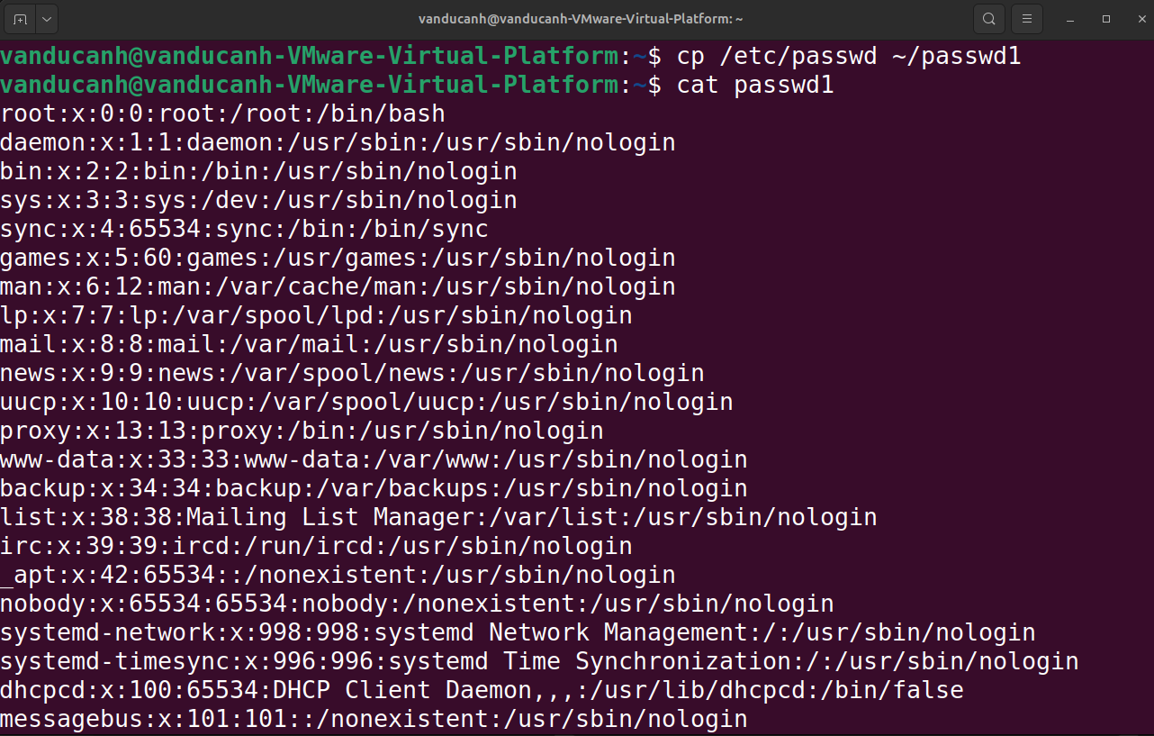

- Em hãy tạo thêm tài khoản tên là boss thuộc nhóm Administrator (sudoer). Việc chuyển tài khoản sang sudoer em nên dùng GUI, phần User Account. Chuyển sang dùng tài khoản boss này trong các thao tác tiếp theo.

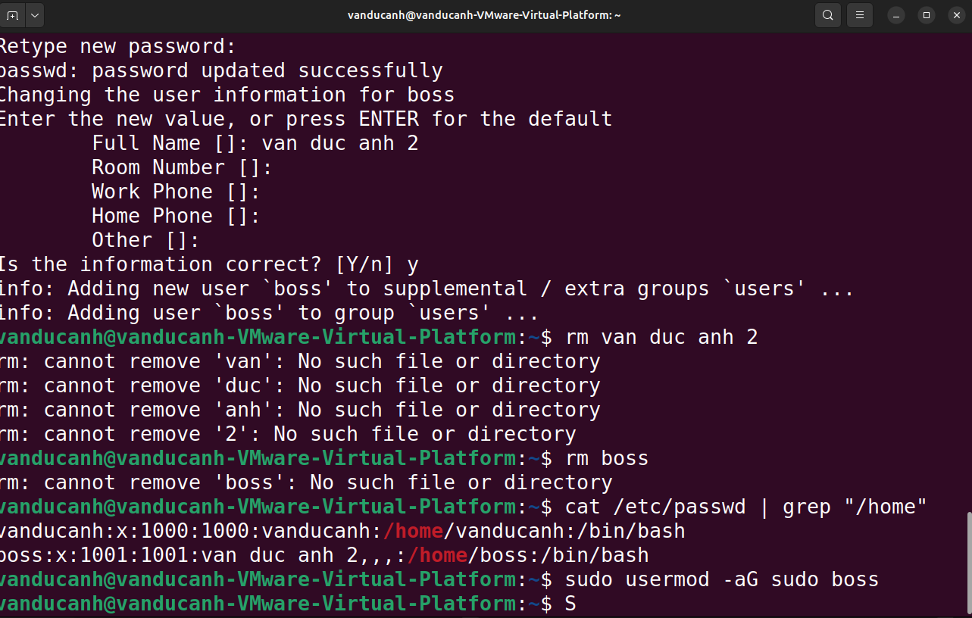
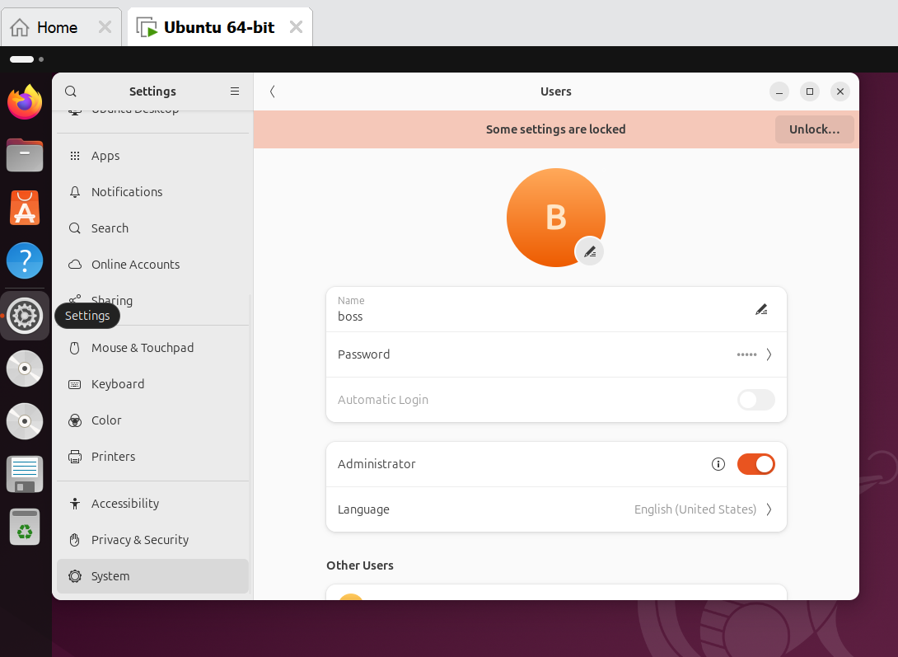

- Dùng tài khoản boss để tạo thêm 6 tài khoản standard user: dev01, dev02, tester01, tester02, tester03, tester04.
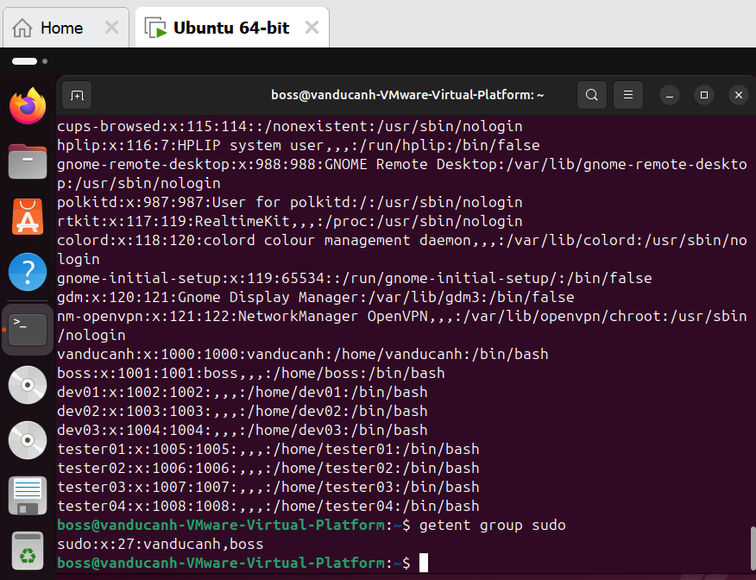

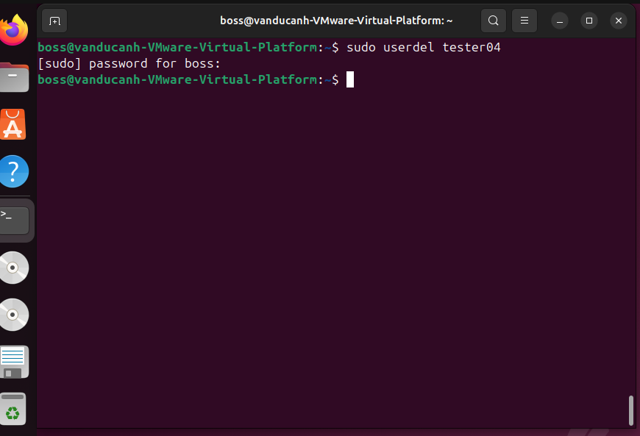
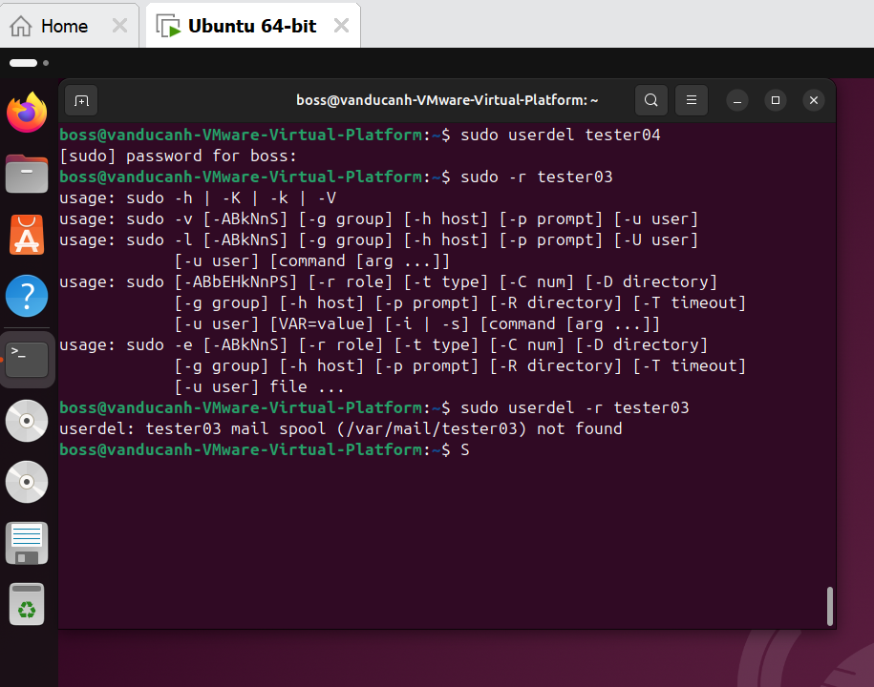

- 2 cách xóa người dùng trên khác nhau những gì?
- sudo userdel tester04: Chỉ xoá user khỏi file /etc/passwd, thư mục home vẫn còn và có thể khôi phục dữ liệu.
- sudo userdel -r tester03: Xoá user và đồng thời xoá cả thư mục /home và file của user đó.

